ФЕДЕРАЛЬНОЕ АГЕНТСТВО ЖЕЛЕЗНОДОРОЖНОГО ТРАНСПОРТА
Федеральное государственное бюджетное образовательное учреждение высшего профессионального образования
«Петербургский государственный университет путей сообщения
Императора Александра I»
(ФГБОУ ВПО ПГУПС)

Кафедра «Водоснабжение, водоотведение и гидравлика»

РАБОЧАЯ ПРОГРАММА
дисциплины
«ВОДООТВЕДЕНИЕ» (Б1.В.ОД.10)
для направления
08.03.01 «Строительство»
по профилю
«Водоснабжение и водоотведение»

Форма обучения – очная, заочная

Санкт-Петербург
2015
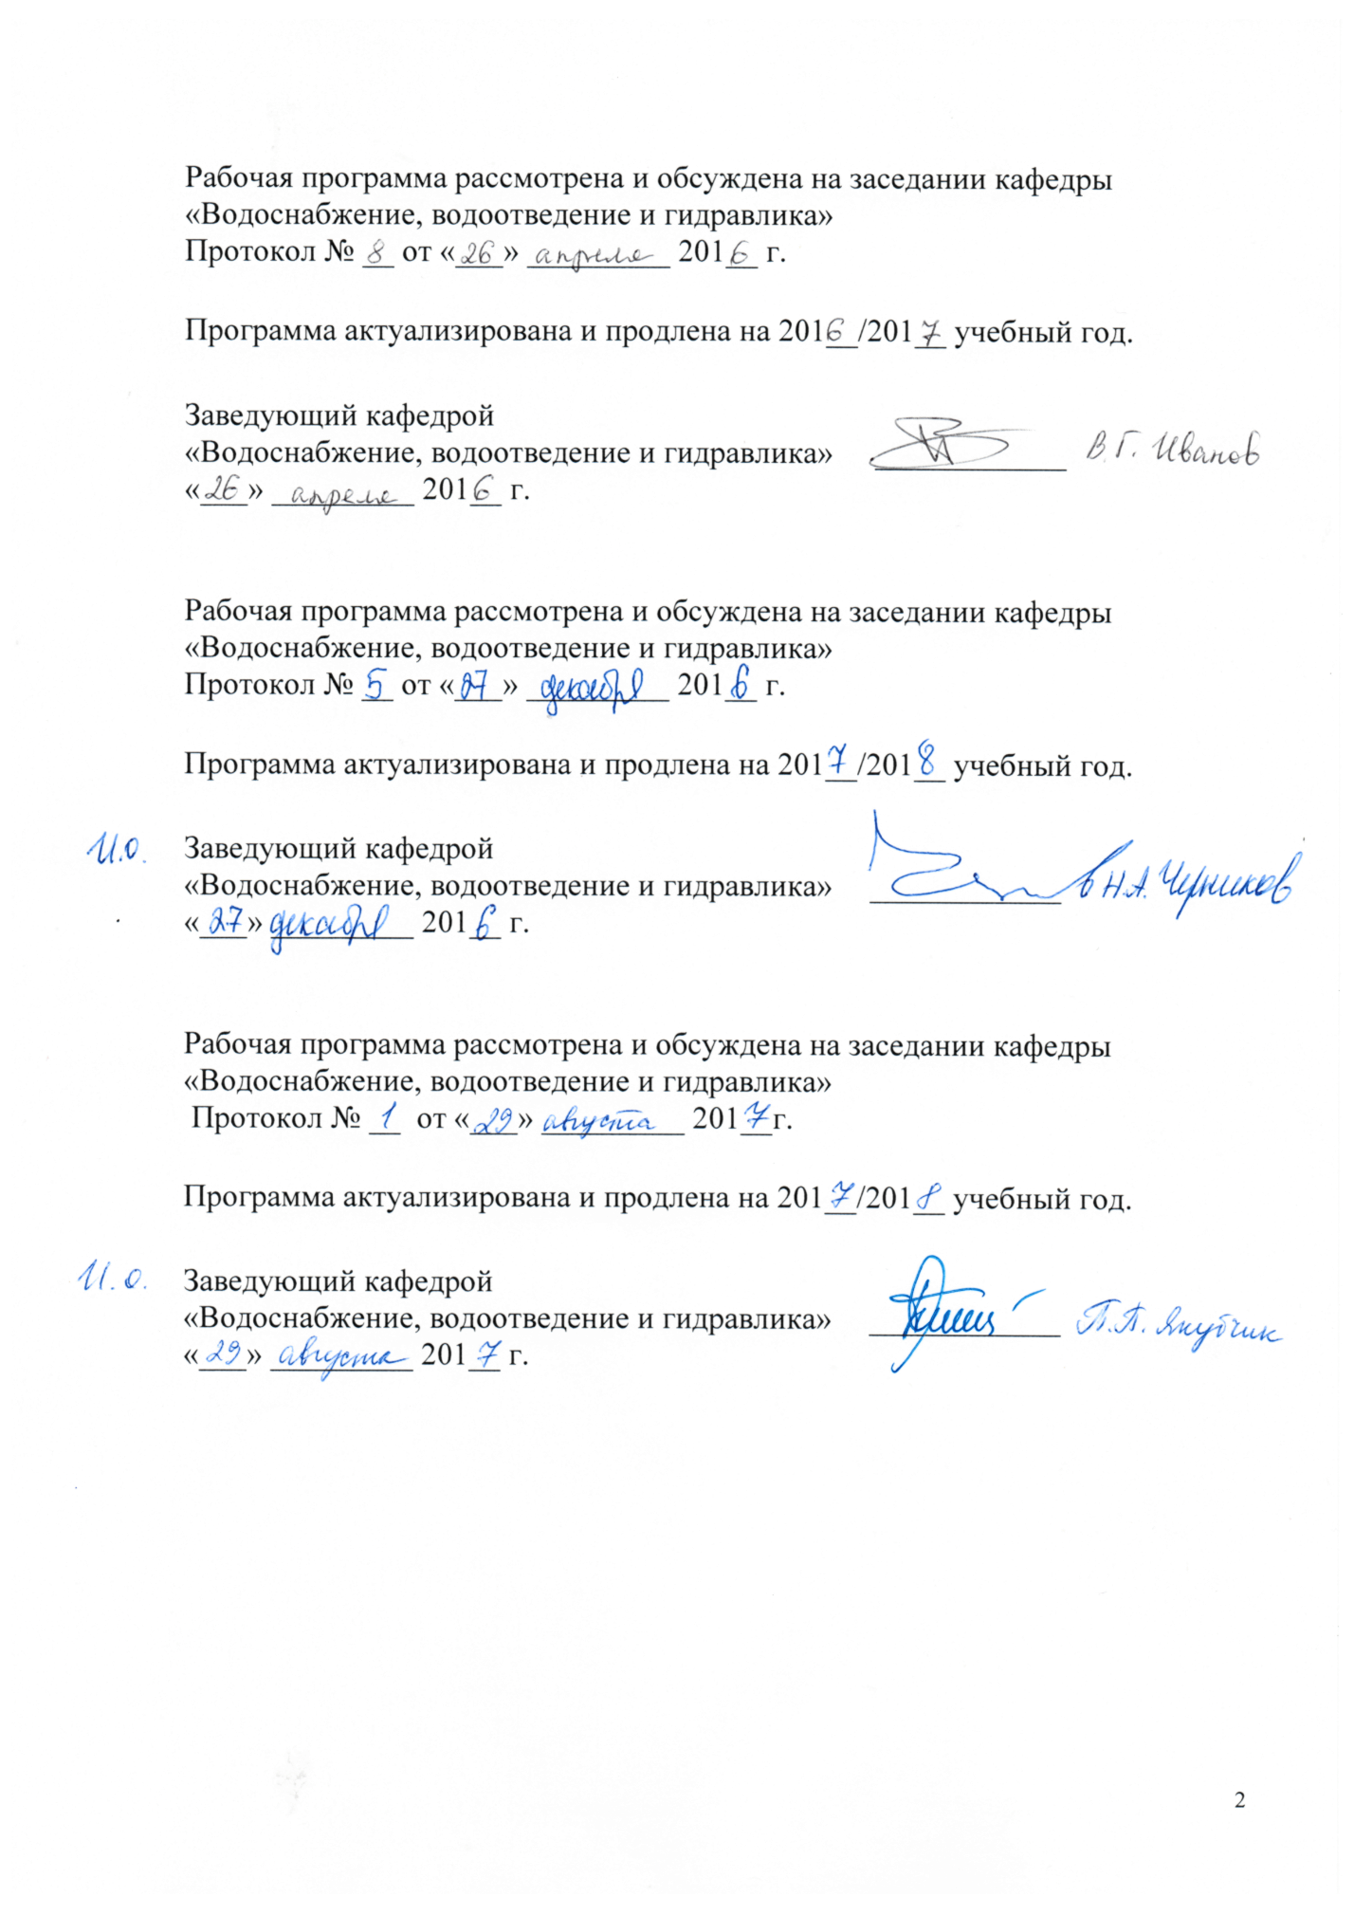

Рабочая программа рассмотрена и обсуждена на заседании кафедры
«Водоснабжение, водоотведение и гидравлика»
Протокол № __ от «___» _________ 201__ г.

Программа актуализирована и продлена на 201__/201__ учебный год.

Заведующий кафедрой  «Водоснабжение, водоотведение и гидравлика» | ____________
«___» _________ 201__ г.

Рабочая программа рассмотрена и обсуждена на заседании кафедры
«Водоснабжение, водоотведение и гидравлика»
Протокол № __ от «___» _________ 201__ г.

Программа актуализирована и продлена на 201__/201__ учебный год.

Заведующий кафедрой  «Водоснабжение, водоотведение и гидравлика» | ____________
«___» _________ 201__ г.

Рабочая программа рассмотрена и обсуждена на заседании кафедры
«Водоснабжение, водоотведение и гидравлика»
Протокол № __ от «___» _________ 201__г.

Программа актуализирована и продлена на 201__/201__ учебный год.

Заведующий кафедрой  «Водоснабжение, водоотведение и гидравлика» | ____________
«___» _________ 201__ г.

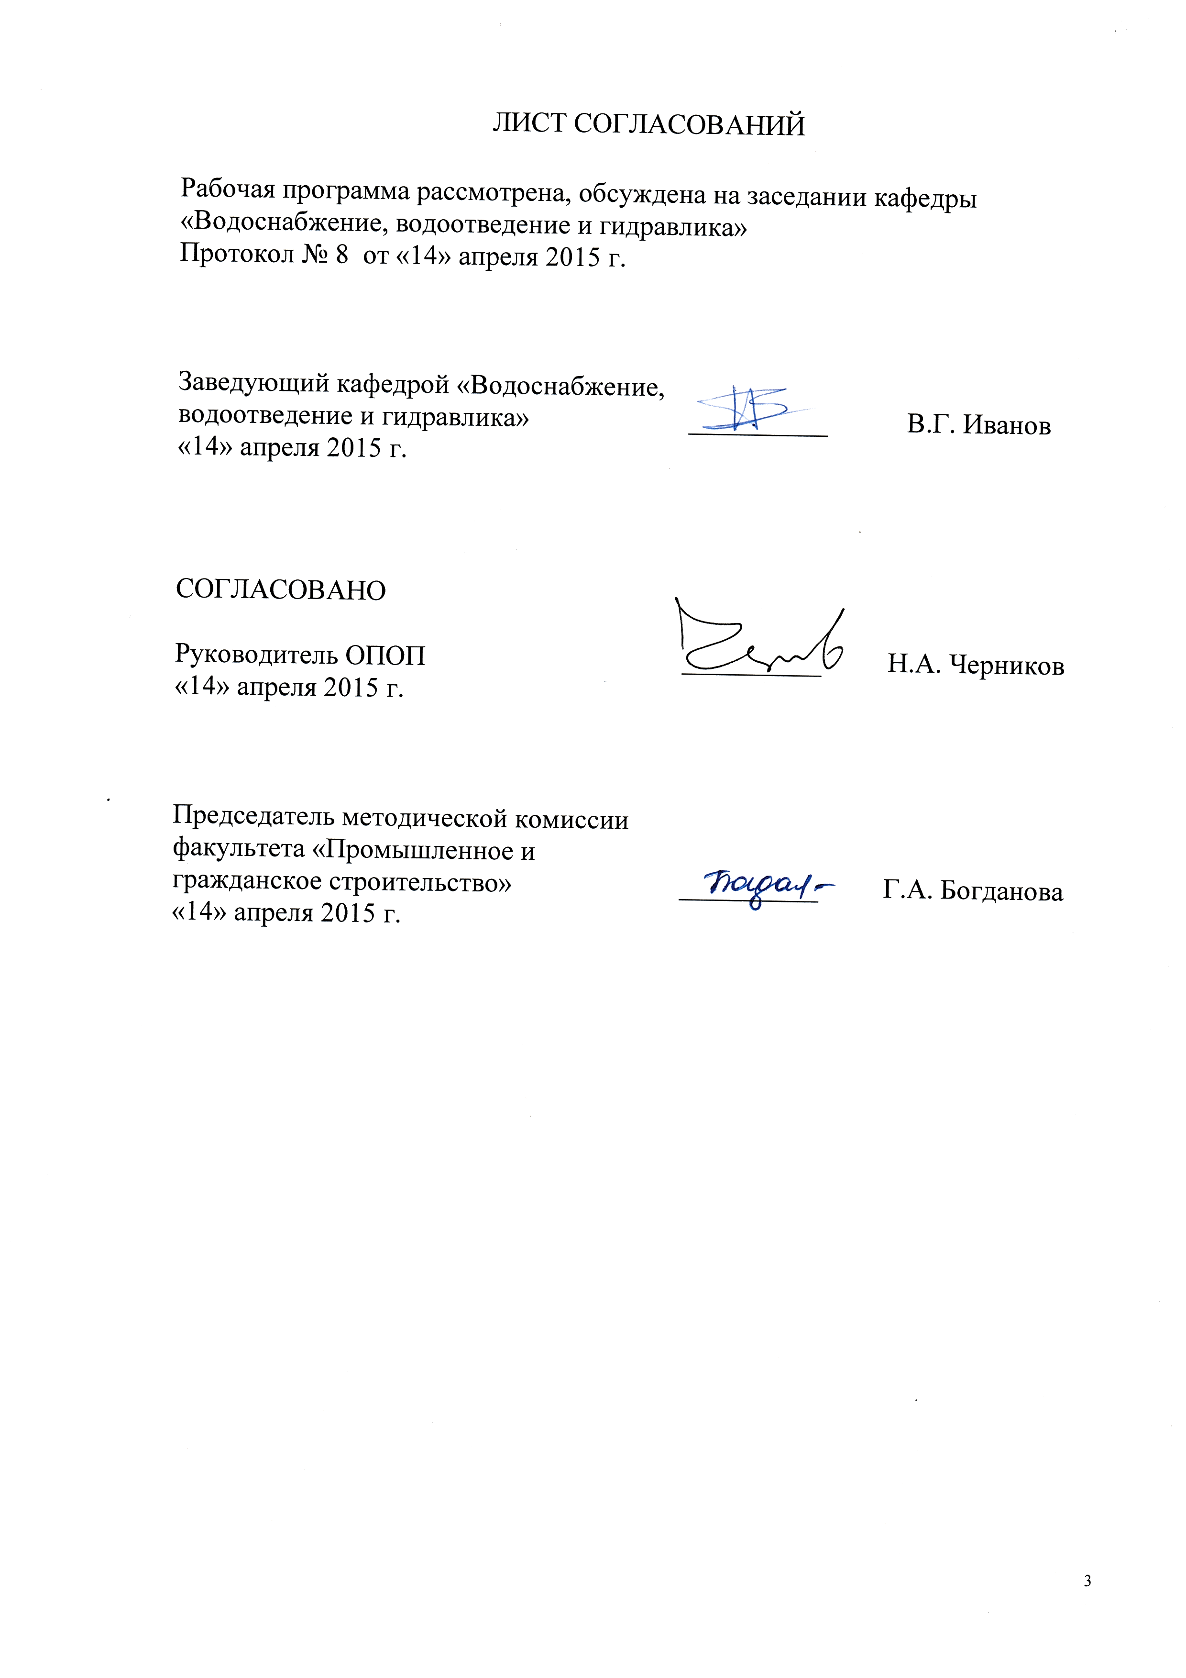ЛИСТ СОГЛАСОВАНИЙ

Рабочая программа рассмотрена, обсуждена на заседании кафедры
«Водоснабжение, водоотведение и гидравлика»
Протокол № 8 от «14» апреля 2015 г.

Заведующий кафедрой «Водоснабжение, водоотведение и гидравлика» | __________ | В.Г.Иванов
«14» апреля 2015 г.

СОГЛАСОВАНО  Руководитель ОПОП | __________ | Н.А. Черников
«14» апреля 2015 г.

Председатель методической комиссии факультета «Промышленное и гражданское строительство» | __________ | Г.А. Богданова
«14» апреля 2015 г.

1. Цели и задачи дисциплины

Рабочая программа составлена в соответствии с ФГОС ВО, утвержденным «12» марта 2015 г., приказ № 201 по направлению 08.03.01 «Строительство», по дисциплине «Водоотведение».
Целью изучения дисциплины является обучение будущих выпускников сбору и систематизации исходной информации для проектирования систем водоотведения населенных мест и промышленных объектов, расчету и конструированию сетей и сооружений водоотводящих систем, выбору наиболее рациональных решений организации таких систем.
Для достижения поставленной цели решаются следующие задачи:
- теоретическая подготовка студентов, обеспечивающая возможность проектирования, строительства и эксплуатации элементов систем водоотведения;
- подготовка проектной и рабочей документации, оформления законченных проектных и конструкторских работ;
- приобретение знаний для расчета и конструирования сооружений водоотводящих систем;
- овладение методами технико-экономической оценки вариантов проектных решений с целью выбора наиболее целесообразного, обеспечивающего наилучшие стоимостные и эксплуатационные показатели решения.

2. Перечень планируемых результатов обучения по дисциплине, соотнесенных с планируемыми результатами освоения основной профессиональной образовательной программы

Планируемыми результатами обучения по дисциплине являются: приобретение знаний, умений, навыков.
В результате освоения дисциплины обучающийся должен:
ЗНАТЬ:
– методику расчёта и конструирования сетей и сооружений в системах водоотведения;
– требования нормативно-технических документов, регламентирующих условия проектирования, строительства и эксплуатации сетей и сооружений систем водоотведения;
– устройство сетей и сооружений водоотведения различного назначения.
УМЕТЬ:
– проектировать водоотводящие сети и сооружения канализации различного назначения для населенных пунктов и промышленных предприятий.
ВЛАДЕТЬ:
– специальной терминологией и лексикой;
– методами расчёта основных параметров водоотводящих систем различных типов;
– принципами контроля и оценки состояния систем водоотведения.
Приобретенные знания, умения, навыки, характеризующие формирование компетенций, осваиваемые в данной дисциплине, позволяют решать профессиональные задачи, приведенные в соответствующем перечне по видам профессиональной деятельности в п. 2.4 общей характеристики основной профессиональной образовательной программы (ОПОП).
Изучение дисциплины направлено на формирование следующих общекультурных компетенций (ОК):
- способность к самоорганизации и самообразованию (ОК-7).
Изучение дисциплины направлено на формирование следующих общепрофессиональных компетенций (ОПК):
- способность использовать основные законы естественнонаучных дисциплин в профессиональной деятельности, применять методы математического анализа и математического (компьютерного) моделирования, теоретического и экспериментального исследования (ОПК-1);
- способность выявить естественнонаучную сущность проблем, возникающих в ходе профессиональной деятельности, привлечь их для решения соответствующий физико-математический аппарат (ОПК-2);
- владение основными законами геометрического формирования, построения и взаимного пересечения моделей плоскости и пространства, необходимыми для выполнения и чтения чертежей зданий, сооружений, конструкций, составления конструкторской документации и деталей (ОПК-3);
- умение использовать нормативные правовые документы в профессиональной деятельности (ОПК-8).
Изучение дисциплины направлено на формирование следующих профессиональных компетенций (ПК), соответствующих видам профессиональной деятельности, на которые ориентирована программа бакалавриата:
изыскательская и проектно-конструкторская деятельность:
- знание нормативной базы в области инженерных изысканий, принципов проектирования зданий, сооружений, инженерных систем и оборудования, планировки и застройки населенных мест (ПК-1);
- способность проводить предварительное технико-экономическое обоснование проектных решений, разрабатывать проектную и рабочую техническую документацию, оформлять законченные проектно-конструкторские работы, контролировать соответствие разрабатываемых проектов и технической документации заданию, стандартам, техническим условиям и другим нормативным документам (ПК-3);
производственно-технологическая и производственно-управленческая деятельность:
- способностью участвовать в проектировании и изыскании объектов профессиональной деятельности (ПК-4);
производственно-технологическая и производственно-управленческая деятельность:
- способность вести подготовку документации по менеджменту качества и типовым методам контроля качества технологических процессов на производственных участках, организацию рабочих мест, способность осуществлять техническое оснащение, размещение и обслуживание технологического оборудования, осуществлять контроль соблюдения технологической дисциплины, требований охраны труда и экологической безопасности (ПК-9);
экспериментально-исследовательская деятельность:
- знание научно-технической информации, отечественного и зарубежного опыта по профилю деятельности (ПК-13).
Область профессиональной деятельности обучающихся, освоивших данную дисциплину, приведена в п. 2.1 общей характеристики ОПОП.
Объекты профессиональной деятельности обучающихся, освоивших данную дисциплину, приведены в п. 2.2 общей характеристики ОПОП.

3. Место дисциплины в структуре основной профессиональной образовательной программы

Дисциплина «Водоотведение» (Б1.В.ОД.10) относится к вариативной части и является обязательной дисциплиной обучающегося.

4. Объем дисциплины и виды учебной работы

Для очной формы обучения:

Вид учебной работы | Всего часов | Семестр
 |  | 4 | 5 | 6
Контактная работа (по видам учебных занятий)  В том числе:  - лекции (Л)  - практические занятия (ПЗ)  - лабораторные работы (ЛР) | 188  86  102 | 68  34  34 | 54  36  18 | 66  16  50
Самостоятельная работа (СРС) (всего) | 127 | 67 | 45 | 15
Контроль | 117 | 45 | 45 | 27
Форма контроля знаний |  | КР, Э | КП, Э | КП, Э
Общая трудоемкость: час / з.е. | 432/12 | 180/5 | 144/4 | 108/3

Для заочной формы обучения:

Вид учебной работы | Всего часов | Курс
 |  | 3 | 4
Контактная работа (по видам учебных занятий)  В том числе:  - лекции (Л)  - практические занятия (ПЗ)  - лабораторные работы (ЛР) | 44  14  30 | 26  8  18 | 18  6  12
Самостоятельная работа (СРС) (всего) | 361 | 172 | 189
Контроль | 27 | 18 | 9
Форма контроля знаний |  | КР,КП, 2 Э | КП, Э
Общая трудоемкость: час / з.е. | 432/12 | 216/6 | 216/6

5. Содержание и структура дисциплины

5.1 Содержание дисциплины

Часть 1 «Водоотводящие сети» (семестр 4 (О), курс III (З))

№ п/п | Наименование раздела дисциплины | Содержание раздела
Модуль 1. Введение. Схемы и системы водоотведения
1 | Введение | Понятие о системе водоотведения, ее задачах и способах их решения. Краткие сведения из истории развития водоотведения. Классификация сточных вод и краткая их характеристика.
2 | Основные элементы водоотводящих систем | Основные элементы системы водоотведения. Схема внутренней водоотводящей системы жилого дома, схема внутриквартальной (дворовой) сети, общая схема водоотведения населенного пункта и ж.д. станции.
3 | Системы водоотведения | Классификация систем водоотведение. Раздельная, общесплавная, полураздельная и комбинированная системы водоотведения, их сравнительная оценка. Выбор системы водоотведения.
4 | Схемы сетей водоотведения | Схема начертания основных коллекторов водоотводящей сети и область их применения. Схемы начертаний уличной сети.
Модуль 2. Проектирование и расчет производственно-бытовой сети водоотведения
5 | Проектирование системы водоотведения | Стадии проектирования. Исходные материалы для проектирования сетей водоотведения. Расчетный период (срок) действия системы водоотведения. Исходные данные для определения количества сточных вод (расчетное население, удельное водоотведение, коэффициенты неравномерности). Определение расчетных расходов бытовых и производственных сточных вод. Удельные расходы бытовых сточных вод от населенных пунктов.
6 | Проектирование наружной водоотводящей сети | Трассирование водоотводящих сетей. Трассирование уличной сети относительно кварталов: разбивка кварталов на площади стока, определение расчетных расходов на расчетных участках сети.
7 | Гидравлический расчет производственно-бытовой сети | Формы поперечных сечений труб и каналов и их гидравлические характеристики. Особенности движения сточных вод в трубах. Задачи расчета сети. Нормативные требования для расчета сети (расчетные формулы и расчетные таблицы, наименьшие диаметры и уклоны труб, расчетное наполнение труб, наименьшие и наибольшие скорости в трубах). Глубина заложения труб (минимальная и максимальная). Соединение (сопряжение) труб. Влияние рельефа местности на выбор уклона труб. Пример гидравлического расчета самотечной сети. Правила конструирования водоотводящей сети.  Расчет сети на ЭВМ. Построение продольных профилей водоотводящей сети. Расчет напорных трубопроводов. Устройство и расчет дюкеров.
Модуль 3. Проектирование и расчет дождевой сети водоотведения
8 | Проектирование дождевой водоотводящей сети | Назначение и классификация сети. Принципы устройства сети. Трассирование основных коллекторов подземной дождевой сети. Трассирование уличной дождевой сети.
9 | Виды атмосферных осадков, их основные показатели | Измерение количества атмосферных осадков (дождемеры). Основные показатели дождя (продолжительность, интенсивность, повторяемость). Период однократного превышения расчетной интенсивности дождя и выбор его величины. Вывод формулы расчетной интенсивности дождя.
10 | Расчет дождевой сети | Коэффициент стока. Определение расхода дождевой воды по методу предельных интенсивностей (метод проф. Горбачева). Определение расчетной продолжительности дождя. Окончательный вывод формул для определения расчетного расхода дождевой воды при гидравлическом расчете дождевой сети.  Учет неравномерности выпадения дождя по площади стока при определении расчетного расхода. Удельный сток дождевой воды. Коэффициент уменьшения расчетной интенсивности дождя и его использование при определении расчетных расходов дождевой воды. Нормативные данные для расчета дождевой сети. Пример гидравлического расчета дождевой сети. Расчет сети на ЭВМ. Напорный метод расчета дождевой сети. Регулирующие резервуары на дождевой сети.
Модуль 4. Проектирование общесплавной и полураздельной систем водоотведения
11 | Общесплавная система водоотведения | Схема устройства общесплавной сети и высотное положение главного коллектора в зависимости от места расположения ливнеспусков. Нормативные требования для расчета сети. Особенности определения расчетных расходов на участках общесплавной сети при расположении ливнеспусков на главном коллекторе и на притоках. Ливнеспуски и ливнеотводы, их конструкции и расчет.
12 | Полураздельная система водоотведения | Особенности устройства, проектирования и расчета сетей. Разделительные камеры, их устройство и расчет.
Модуль 5. Устройство водоотводящих сетей и их эксплуатация
13 | Устройство и эксплуатация сетей водоотведения | Трубы и каналы и требования, предъявляемые к ним. Керамические, бетонные, железобетонные, асбестоцементные, металлические, пластмассовые трубы и способы их соединения. Каналы и коллекторы. Основания под трубы. Колодцы на сети (смотровые, перепадные). Дождеприемники на дождевой сети.  Переходы под железными и автомобильными дорогами. Эстакады.  Вентиляция канализационной сети. Защита трубопроводов от агрессивного действия газов, сточных и грунтовых вод.  Гидравлические испытания трубопроводов.  Устройство водоотводящих сетей в особых условиях  (в вечной мерзлоте, в сейсмических регионах, оползневых зонах, в районах просадочных грунтов и др.)  Организация службы эксплуатации. Прием сетей в эксплуатацию. Испытания сетей. Наблюдение за работой сетей и их состоянием. Промывка и прочистка сетей, ликвидация аварий на сети.  Охрана труда и техника безопасности при строительстве и эксплуатации водоотводящих сетей.

Часть 2 «Очистка бытовых сточных вод» (семестр 5 (О), курс 3 (З))
№ п/п | Наименование раздела дисциплины | Содержание раздела
Модуль 1.Введение. Состав и свойства сточных вод
1 | Введение | Краткая история развития станций очистки бытового стока в России и Санкт-Петербурге. Пути загрязнения водных объектов. Мероприятия по предотвращению и борьбе с загрязнениями водных объектов. Основные задачи очистки бытовых сточных вод в современных условиях, с учетом нормативно-правовых документов по охране природы и рациональному использованию природных ресурсов. Основные проблемы, возникающие при проектировании очистных станций водоотведения, и пути их решения.
2 | Состав и свойства сточных вод | Классификация сточных вод и их свойства.  Классификация загрязняющих веществ в бытовых сточных водах. Коллоидальные, нерастворенные и растворенные вещества в сточных водах.  Характеристика и влажность осадка.  Определение и нормативное значение показателей качества бытовых сточных вод: температура, окраска, запах, прозрачность, величина рН, сухой остаток, перманганатная окисляемость, биологическая (БПК) и химическая (ХПК) потребность в кислороде, содержание в воде азота, фосфора, хлора, поверхностно-активных веществ (ПАВ), нефтепродуктов, растворенного кислорода, тяжелых металлов и токсичных элементов, микробное число, содержание бактерий группы кишечной палочки и яиц гельминтов.  Органические вещества и бактериальные загрязнения бытовых сточных вод. Биохимические процессы (БПК, ХПК), нитрификация и денитрификация.  Концентрация загрязнений.
Модуль 2. Самоочищение водных объектов. Определение необходимой степени очистки сточных вод
3 | Самоочищение водных объектов | Загрязнение водоемов.  Процесс смешения стоков с водой водного объекта, происходящий в два этапа. Коэффициент смешения. Определение коэффициента смешения.  Потребление и растворение кислорода в воде водного объекта. Влияние различных факторов на процессы самоочищения (температуры, взвешенных веществ, органических и бактериальных загрязнений).  Правила охраны поверхностных вод от загрязнения сточными водами. Виды поверхностных водоемов. Нормативное содержание вредных веществ для различных водоемов.
4 | Определение необходимой степени очистки сточных вод | Определение необходимой степени очистки сточных вод:  - по взвешенным веществам;  - по содержанию растворенного кислорода  - по БПК₂₀ смеси сточных вод с водой водного объекта;  - по допустимому содержанию в воде водоема вредных, ядовитых и радиоактивных веществ.  Уравнение баланса. Определение требуемого эффекта очистки.
Модуль 3. Методы очистки и состав очистных сооружений бытовых сточных вод
5 | Методы очистки бытовых сточных вод | Классификация методов очистки. Рекомендации по выбору метода очистки. Учет величины расхода сточных вод поступающих на станцию, уровня грунтовых вод, вида грунта при выборе метода очистки.  Механический метод. Цель. Классификация сооружений.  Биологический метод. Цель. Классификация сооружений.  Физико-химический метод. Цель. Классификация сооружений.
6 | Состав очистных сооружений бытовых сточных вод | Основные сооружения и схемы очистных станций, осуществляющих:  механическую очистку с двухъярусными отстойниками или осветлителями-перегнивателями;  полную биологическую в аэротенках, биофильтрах или в естественных условиях;  полную биологическую с доочисткой на барабанных сетках, микрофильтрах или фильтрах;  физико-химическую очистку.
Модуль 4. Сооружения механической очистки, предназначенные для обработки сточных вод
7 | Решетки | Назначение и классификация решеток. Сравнительная характеристика различных видов решеток. Конструкция и расчет простых решеток. Конструкция и подбор решеток дробилок, решеток эскалаторного типа.
8 | Песколовки | Назначение и классификация песколовок. Сравнительная характеристика и область применения различных типов песколовок.  Конструкция и расчет горизонтальных песколовок с прямолинейным и круговым движением воды.  Конструкция аэрируемых и тангенциальных песколовок.
9 | Отстойники | Назначение и классификация отстойников. Сравнительная характеристика и область применения различных типов отстойников.  Процесс отстаивания сточных вод. Графическая зависимость эффективности осаждения от времени отстаивания.  Конструкция и расчет горизонтальных отстойников.  Конструкция и расчет вертикальных отстойников.  Конструкция и расчет радиальных отстойников.
10 | Интенсификация процесса отстаивания | Методы интенсификации процесса отстаивания. Конструкции отстойников с тонкослойным отстаиванием, биокоагуляторов и осветлителей с естественной аэрацией.  Конструкции, расчеты, сравнительная характеристика и области применения двухъярусных отстойников и осветлителей-перегнивателей.

Часть 3 «Очистка бытовых сточных вод» (семестр 6 (О), курс 4 (З))
№ п/п | Наименование раздела дисциплины | Содержание раздела
Модуль 5. Биологическая очистка бытовых сточных вод
11 | Биологическая очистка бытовых сточных вод |  | Цель биологической очистки. Классификация сооружений биологической очистки в естественных и в искусственных условиях.  Классификация биофильтров. Конструкция и область применения капельных биофильтров. Конструкция и область применения высоконагружаемых биофильтров.  Классификация аэротенков и область их примененния. Конструкция и расчет аэротенков-вытеснителей. Способы распределения воздуха в аэротенках.  Конструкция и расчет вторичных отстойников устраиваемых после биофильтров или после аэротенков.
12 | Глубокое удаление биогенных элементов |  | Современные требования к очищенным стокам по содержанию в них биогенных элементов (азота и фосфора). Технология и конструкции сооружений предназначенных для глубокого удаления соединений азота и фосфора из сточных вод.
Модуль 6. Обеззараживание сточных вод
13 | Обеззараживание сточных вод |  | Область применения и характерные особенности различных способов обеззараживания бытовых сточных вод. Показатели качества воды до и после обеззараживания. Озонирование и ультрафиолетовое облучение бытовых сточных вод.
14 | Хлорирование |  | Применяемые хлорсодержащие реагенты и состав сооружений для хлорирования бытовых сточных вод.  Дозы хлора, подбор хлораторов, смесителей и расчет контактных резервуаров. Охрана труда и техника безопасности при проведении хлорирования. Схема обеззараживания сточных вод с применением гипохлорита натрия полученного в электролизных установках.  Необходимость дехлорирования бытовых сточных вод при сбросе их в поверхностные водоёмы. Применяемые реагенты и расчет сооружений для проведения дехлорирования.
Модуль 7. Доочистка бытовых сточных вод
15 | Доочистка бытовых сточных вод |  | Обоснование необходимости доочистки предварительно биологически очищенных сточных вод при сбросе их в поверхностный водоём. Доочистка осуществляемая в естественных условиях – биологические пруды, конструкции и расчет.  Технология доочистки сточных вод на барабанных сетках, фильтрах и микрофильтрах. Основные схемы, эффективность очистки, конструкции и побор оборудования.  Выпуски очищенных сточных вод (типы, конструкция).  Сооружения для насыщения воды кислородом при сбросе очищенных сточных вод.
Модуль 8. Особенности обработки осадков бытовых сточных вод
16 | Особенности обработки осадков бытовых сточных вод |  | Основные характеристики осадков образующихся в различных сооружениях при обработке в них бытовых сточных вод. Основные схемы обработки осадков применяемых в современных условиях. Стадии обработки осадка.
17 | Стабилизация осадка |  | Сбраживание осадка. Цель. Основные типы метантенков. Конструкции и принципы расчета. Аэробная стабилизация осадка.
18 | Обезвоживание и утилизация осадка |  | Обезвоживание осадка. Иловые площадки. Классификация. Конструкции иловых площадок на естественном основании с дренажом, без дренажа, на искусственном основании. Область применения различных типов площадок. Расчет иловых площадок.  Конструкция и расчет иловых площадок- уплотнителей. Конструкции сооружений для механического обезвоживания осадка. Предварительная обработка осадка перед механическим обезвоживанием: промывка, уплотнение и реагентная обработка осадка.  Основные принципы утилизации осадка бытовых сточных вод. Складирование осадка, компостирование и сжигание осадка.
Модуль 9. Генплан очистных сооружений
19 | Генплан очистных сооружений |  | Принципы построения наиболее целесообразной компоновки генплана очистной станции водоотведения. Групповое и симметричное расположение одноименных сооружений. Обеспечение санитарных и противопожарных требований.  Обеспечение очередности строительства сооружений и расширение станции в перспективе. Обеспечение равномерного распределения сточных вод по различным сооружениям.  Взаимное высотное расположение сооружений определяется гидравлическим расчетом. Порядок проведения гидравлического расчета, расчет высотной схемы.

5.2 Разделы дисциплины и виды занятий
Для очной формы обучения:
Часть 1 «Водоотводящие сети» (4 семестр)
№п/п | Наименование раздела дисциплины | Л | ПЗ | ЛР | СРС
1 | Введение | 2 | − | − | 6
2 | Основные элементы водоотводящих систем | 2 | − | − | 2
3 | Системы водоотведения | 2 | 2 | − | 2
4 | Схемы сетей водоотведения | 2 | − | − | 4
5 | Проектирование системы водоотведения | 4 | 6 | − | 4
6 | Проектирование наружной водоотводящей сети | 2 | 6 | − | 4
7 | Гидравлический расчет производственно-бытовой сети | 6 | 10 | − | 4
8 | Проектирование дождевой водоотводящей сети | 2 | 2 | − | 6
9 | Виды атмосферных осадков, их основные показатели | 2 | − | − | 4
10 | Расчет дождевой сети | 4 | 8 | − | 4
11 | Общесплавная система водоотведения | 2 | − | − | 6
12 | Полураздельная система водоотведения | 2 | − | − | 6
13 | Устройство и эксплуатация сетей водоотведения | 2 | − | − | 15
 | Итого | 34 | 34 | − | 67
Часть 2 «Очистка бытовых сточных вод» (5 семестр)
№п/п | Наименование раздела дисциплины | Л | ПЗ | ЛР | СРС
1 | Введение | 2 | - | − | 4,5
2 | Состав и свойства сточных вод | 2 | 4 | − | 4,5
3 | Самоочищение водных объектов | 4 | 2 | − | 4,5
4 | Определение необходимой степени очистки | 2 | 4 | − | 4,5
5 | Методы очистки бытовых сточных вод | 2 | 2 | − | 4,5
6 | Состав очистных сооружений бытовых сточных вод | 6 | 2 | − | 4,5
7 | Решетки | 4 | − | − | 4,5
8 | Песколовки | 4 | − | − | 4,5
9 | Отстойники | 6 | 4 | − | 4,5
10 | Интенсификация процесса отстаивания | 4 | − | − | 4,5
 | Итого | 36 | 18 | − | 45

Часть 3 «Очистка бытовых сточных вод» (6 семестр)
№п/п | Наименование раздела дисциплины | Л | ПЗ | ЛР | СРС
11 | Биологическая очистка бытовых сточных вод | 2 | 14 | − | 2
12 | Глубокое удаление биогенных элементов | 1 | 8 | − | 2
13 | Обеззараживание сточных вод | 2 | 2 | − | 2
14 | Хлорирование | 1 | 2 | − | 2
15 | Доочистка бытовых сточных вод | 2 | 6 | − | 2
16 | Особенности обработки осадков бытовых сточных вод | 2 | 2 | − | 2
17 | Стабилизация осадка | 2 | 2 | − | 1
18 | Обезвоживание и утилизация осадка | 2 | 4 | − | 1
19 | Генплан очистных сооружений | 2 | 10 | − | 1
 | Итого: | 16 | 50 | − | 15

Для заочной формы обучения
Часть 1 «Водоотводящие сети» (3 курс)
№п/п | Наименование раздела дисциплины | Л | ПЗ | ЛР | СРС
1 | Введение | 2 | - | − | 6
2 | Основные элементы водоотводящих систем |  | - | − | 6
3 | Системы водоотведения |  | - | − | 8
4 | Схемы сетей водоотведения |  | - | − | 8
5 | Проектирование системы водоотведения |  | 2 | − | 10
6 | Проектирование наружной водоотводящей сети |  | 2 | − | 14
7 | Гидравлический расчет производственно-бытовой сети | 2 | 4 | − | 10
8 | Проектирование дождевой водоотводящей сети |  | 2 | − | 8
9 | Виды атмосферных осадков, их основные показатели |  | - | − | 12
10 | Расчет дождевой сети |  | 2 | − | 10
11 | Общесплавная система водоотведения |  | - | − | 10
12 | Полураздельная система водоотведения |  | - | − | 8
13 | Устройство иэксплуатация сетей водоотведения |  | - | − | 10
 | Итого | 4 | 12 | − | 120

Часть 2 «Очистка бытовых сточных вод» (3 курс)
№п/п | Наименование раздела дисциплины | Л | ПЗ | ЛР | СРС
1 | Введение | 2 | − | − | 4
2 | Состав и свойства сточных вод |  | 2 | − | 4
3 | Самоочищение водных объектов |  |  | − | 2
4 | Определение необходимой степени очистки |  |  | − | 4
5 | Методы очистки бытовых сточных вод |  | 2 | − | 6
6 | Состав очистных сооружений бытовых сточных вод | 2 |  | − | 6
7 | Решетки |  | 2 | − | 6
8 | Песколовки |  |  | − | 6
9 | Отстойники |  |  | − | 8
10 | Интенсификация процесса отстаивания |  |  | − | 6
 | Итого | 4 | 6 | − | 52
Часть 3 «Очистка бытовых сточных вод» (4 курс)
№п/п | Наименование раздела дисциплины | Л | ПЗ | ЛР | СРС
11 | Биологическая очистка бытовых сточных вод | 2 | 4 | − | 28
12 | Глубокое удаление биогенных элементов |  |  | − | 33
13 | Обеззараживание сточных вод | 2 | 2 | − | 14
14 | Хлорирование |  |  | − | 14
15 | Доочистка бытовых сточных вод |  |  | − | 18
16 | Особенности обработки осадков бытовых сточных вод | 2 | 2 | − | 22
17 | Стабилизация осадка |  |  | − | 16
18 | Обезвоживание и утилизация осадка |  |  | − | 16
19 | Генплан очистных сооружений |  | 4 | − | 28
 | Итого | 6 | 12 | − | 189
6. Перечень учебно-методического обеспечения
для самостоятельной работы обучающихся по дисциплине
Часть 1 «Водоотводящие сети»
№  п/п | Наименование раздела | Перечень учебно-методического обеспечения
1 | Введение | - Водоснабжение и водоотведение на железнодорожном транспорте: Учебник/Под ред. проф. В.С. Дикаревского. – 2-е изд. перераб. – М.: ГОУ «Учебно-методический центр по образованию на железнодорожном транспорте», 2009. – 447 с  - Яковлев, С. И. Водоотведение и очистка сточных вод [Текст] : Учебник для вузов / С. И. Яковлев, Ю. В. Воронов ; ред. Ю. В. Воронов. - 2-е изд., перераб. и доп. - М. : АСВ, 2002. -703 c.  - Павлова Н.Н. «Водоотведение и очистка сточных вод. (Водоотводящие сети населенных мест). Конспект лекций для студентов заочного обучения специальности «Водоснабжение и водоотведение». Часть 1 и Часть 2. – СПб.: ПГУПС, 2007. – 114 с.  - СП 32.13330.2012 Канализация. Наружные сети и сооружения. Актуализированная редакция СНиП 2.04.03-85. – М. : Минрегион России, 2012. - 85 с.
2 | Основные элементы водоотводящих систем
3 | Системы водоотведения
4 | Схемы сетей водоотведения
5 | Проектирование системы водоотведения
6 | Проектирование наружной водоотводящей сети
7 | Гидравлический расчет производственно-бытовой сети
8 | Проектирование дождевой водоотводящей сети
9 | Виды атмосферных осадков, их основные показатели
10 | Расчет дождевой сети
11 | Общесплавная система водоотведения
12 | Полураздельная система водоотведения
13 | Устройство и эксплуатация сетей водоотведения
Часть 2 «Очистка бытовых сточных вод»
№  п/п | Наименование раздела | Перечень учебно-методического обеспечения
1 | Введение | - Водоснабжение и водоотведение на железнодорожном транспорте: Учебник/Под ред. проф. В.С. Дикаревского. – 2-е изд. перераб. – М.: ГОУ «Учебно-методический центр по образованию на железнодорожном транспорте», 2009. – 447 с.  - Очистка бытовых сточных вод [Текст] : учеб. пособие для студентов спец. "Водоснабжение и водоотведение" / В. С. Дикаревский [и др.] ; ред. В. С. Дикаревский. - СПб. : ПГУПС, 2005. – 155 с.
2 | Состав и свойства сточных вод | Очистка бытовых сточных вод [Текст] : учеб. пособие / В. С. Дикаревский [и др.] ; ред. В. С. Дикаревский. - СПб. : ПГУПС, 2005. -155 с.
3 | Самоочищение водных объектов
4 | Определение необходимой степени очистки сточных вод
5 | Методы очистки бытовых сточных вод | - Водоснабжение и водоотведение на железнодорожном транспорте: Учебник/Под ред. проф. В.С. Дикаревского. – 2-е изд. перераб. – М.: ГОУ «Учебно-методический центр по образованию на железнодорожном транспорте», 2009. – 447 с.  - Очистка бытовых сточных вод [Текст] : учеб. пособие / В. С. Дикаревский [и др.] ; ред. В. С. Дикаревский. - СПб. : ПГУПС, 2005. -155 с.
6 | Состав очистных сооружений бытовых сточных вод
7 | Решетки
8 | Песколовки
9 | Отстойники
10 | Интенсификация процесса отстаивания
Часть 3 «Очистка бытовых сточных вод»
№  п/п | Наименование раздела | Перечень учебно-методического обеспечения
11 | Биологическая очистка бытовых сточных вод | - Водоснабжение и водоотведение на железнодорожном транспорте: Учебник/Под ред. проф. В.С. Дикаревского. – 2-е изд. перераб. – М.: ГОУ «Учебно-методический центр по образованию на железнодорожном транспорте», 2009. – 447 с.  - Очистка бытовых сточных вод [Текст] : учеб. пособие / В. С. Дикаревский [и др.] ; ред. В. С. Дикаревский. - СПб. : ПГУПС, 2005. -155 с.
12 | Глубокое удаление биогенных элементов | Очистка бытовых сточных вод [Текст] : учеб. пособие / В. С. Дикаревский [и др.] ; ред. В. С. Дикаревский. - СПб. : ПГУПС, 2005. -155 с.
13 | Обеззараживание сточных вод | - Водоснабжение и водоотведение на железнодорожном транспорте: Учебник/Под ред. проф. В.С. Дикаревского. – 2-е изд. перераб. – М.: ГОУ «Учебно-методический центр по образованию на железнодорожном транспорте», 2009. – 447 с.  - Очистка бытовых сточных вод [Текст] : учеб. пособие / В. С. Дикаревский [и др.] ; ред. В. С. Дикаревский. - СПб. : ПГУПС, 2005. -155 с.
14 | Хлорирование
15 | Доочистка бытовых сточных вод
16 | Особенности обработки осадков бытовых сточных вод
17 | Стабилизация осадка
18 | Обезвоживание и утилизация осадка
19 | Генплан очистных сооружений

7. Фонд оценочных средств для проведения текущего контроля успеваемости и промежуточной аттестации обучающихся по дисциплине

Фонд оценочных средств по дисциплине является неотъемлемой частью рабочей программы и представлен отдельным документом, рассмотренным на заседании кафедры и утвержденным заведующим кафедрой.

8. Перечень основной и дополнительной учебной литературы, нормативно-правовой документации и других изданий, необходимых для освоения дисциплины

8.1 Перечень основной учебной литературы, необходимой для освоения дисциплины
1. Водоснабжение и водоотведение на железнодорожном транспорте: Учебник / Под ред. проф. В.С. Дикаревского. – 2-е изд., перераб. – М.: Учебно-методический центр по образованию на железнодорожном транспорте», 2009. – 447 с.Режим доступа: https://e.lanbook.com/book/59003, свободный.

8.2 Перечень дополнительной учебной литературы, необходимой для освоения дисциплины
1. Дикаревский В.С., Иванов В.Г., Черников Н.А., Смирнов Ю.А. Очистка бытовых сточных вод [Текст] : Учебное пособие. – СПб.: ПГУПС, 2005. – 157 с
2. Яковлев С.В., Воронов Ю.В. Водоотведение и очистка сточных вод [Текст] : Учебник для вузов. – Изд. 2-е. – М.: Изд. Ассоциации строительных вузов, 2002. – 703 с
3. Иванов В.Г., Павлова Н.Н, Капинос О.Г. Расчет сооружений для очистки сточных вод. Часть I [Текст] : учебное пособие. – СПб.: Петербургский гос. ун-т путей сообщения, 2007. – 77 с
4. Иванов В.Г., Павлова Н.Н, Капинос О.Г. Расчет сооружений для очистки сточных вод. Часть II [Текст] : учебное пособие. – СПб.: Петербургский гос. ун-т путей сообщения, 2008. – 48 с.

8.3 Перечень нормативно-правовой документации, необходимой для освоения дисциплины

- СП 30.13330.2012. Внутренний водопровод и канализация зданий. Актуализированная редакция СНиП 2.04.01–85∗ [Текст]. – М. : Минрегион России, 2012.– 60 с.
- СП 32.13330.2012 Канализация. Наружные сети и сооружения. Актуализированная редакция СНиП 2.04.03-85[Текст]. – М. : Минрегион России, 2012. - 85 с.

8.4 Другие издания, необходимые для освоения дисциплины

- Водоотведение и очистка сточных вод [Текст] : учеб. / Ю. В. Воронов. - 5-е изд., перераб. и доп. – М. : Изд-во АСВ, 2009. – 760 с. –ISBN 978-5-93093-119-4.
- Павлова, Н. Н. Водоотведение и очистка сточных вод (Раздел - Водоотводящие сети населенных мест) [Текст] : конспект лекций / Н. Н.Павлова ; ПГУПС. - СПб. : ОМ-Пресс, 2005. - 106 с. : ил.
- Павлова, Н. Н.Водоотведение и очистка сточных вод. Водоотводящие сети населенных мест [Текст] : конспект лекций для студентов заочного обучения специальности "Водоснабжение и водоотведение". Ч. 1 / Н. Н. Павлова ; ПГУПС, каф. "Водоснабжение, водоотведение и гидравлика". - СПб. : ПГУПС, 2007. - 57 с. : ил.
- Павлова, Н. Н. Водоотведение и очистка сточных вод. Водоотводящие сети населенных мест [Текст] : конспект лекций для студентов заочного обучения специальности "Водоснабжение и водоотведение". Ч. 2 / Н. Н. Павлова ; ПГУПС, каф. "Водоснабжение, водоотведение и гидравлика". - СПб. : ПГУПС, 2007. - С. 61-113 : ил.
- Дикаревский В.С., Павлова Н.Н., Шумейко Т.Б. Проектирование и расчет сетей водоотведения [Текст] : метод. указания для курсового и дипломного проектирования. – СПб.: ПГУПС, 1994. – 41с.
- Расчет производственно-бытовой сети водоотведения [Текст] : метод. указания к контрольной работе №2 / Ю.А. Смирнов, О.Г. Капинос, Н.В. Твардовская, Т.Б. Шумейко. – СПб.: Петербургский гос.ун-т путей сообщения. – 2010. – 32 с.
- Таблицы для гидравлического расчета канализационных сетей и дюкеров по формуле акад. Н. Н. Павловского [Текст]: справ. пособие/ А. А. Лукиных , Н. А. Лукиных. - 6-е изд., перераб. и доп.. - М.: Бастет, 2011. - 383 с.- ISBN 978-5-903178-24-7.
- Черников Н.А. Расчет систем водоснабжения и водоотведения на ЭВМ [Текст] : учеб. пособие для студентов специальности "Водоснабжение и водоотведение" / Н. А. Черников. - СПб. : ПГУПС, 2011. - 236 с. - ISBN 978-5-7641-0009-8.
- Водоотведение. Очистка сточных вод [Текст] : методические указания к лабораторным работам. Ч. 1 / ПГУПС, каф. "Водоснабжение, водоотведение и гидравлика" ; сост.: Н. Н. Павлова, Н. В. Твардовская. - СПб. : ПГУПС, 2010. - 24 с.
- Дикаревский В.С., Павлова Н.Н. Доочистка бытовых сточных вод [Текст] : Методические указания – СПб.: ПГУПС, 1996. – 38 с.
- Дикаревский В.С., Иванов В.Г., Черников Н.А. Обработка осадков сточных вод [Текст] : Методические указания – СПб.: ПГУПС, 2001. – 35 с.
- Дикаревский В.С., Иванов В.Г., Павлова Н.Н. Проектирование и расчет аэротенков [Текст] : Методические указания – СПб.:ЛИИЖТ , 1991. – 31 с.
- Дикаревский В.С., Иванов В.Г., Павлова Н.Н. Проектирование и расчет метантенков [Текст] : Методические указания – СПб.: ЛИИЖТ, 1992. – 15 с.
- Решение генплана и высотной установки сооружений станции очистки сточных вод[Текст] : методические указания/ В.Г. Иванов, Н.Н. Павлова, О.Г. Капинос, Н.В. Твардовская – СПб.: ФГБОУ ВПО ПГУПС, 2014. – 41 с.
- Расчеты по сбросам сточных вод в водоемы[Текст] : методические указания /Дикаревский В.С., Продоус О.А. – СПб.: ЛИИЖТ, 1993. – 27 с.

9. Перечень ресурсов информационно-телекоммуникационной сети «Интернет», необходимых для освоения дисциплины

- Личный кабинет обучающегося и электронная информационно-образовательная среда. [Электронный ресурс]. – Режим доступа: http://sdo.pgups.ru/ (для доступа к полнотекстовым документам требуется авторизация).
- Электронно-библиотечная система ЛАНЬ [Электронный ресурс]. Режим доступа: https://e.lanbook.com/books — Загл. с экрана;
- Официальный сайт информационной сети ТЕХЭКСПЕРТ [Электронный ресурс] - Режим доступа: http://www.cntd.ru/, свободный— Загл. с экрана.

10. Методические указания для обучающихся по освоению дисциплины

Порядок изучения дисциплины следующий:
- Освоение разделов дисциплины производится в порядке, приведенном в разделе 5 «Содержание и структура дисциплины». Обучающийся должен освоить все разделы дисциплины с помощью учебно-методического обеспечения, приведенного в разделах 6, 8 и 9 рабочей программы.
- Для формирования компетенций обучающийся должен представить выполненные типовые контрольные задания или иные материалы, необходимые для оценки знаний, умений, навыков, предусмотренные текущим контролем (см. фонд оценочных средств по дисциплине).
- По итогам текущего контроля по дисциплине, обучающийся должен пройти промежуточную аттестацию (см. фонд оценочных средств по дисциплине).

11. Перечень информационных технологий, используемых при осуществлении образовательного процесса по дисциплине, включая перечень программного обеспечения и информационных справочных систем

При осуществлении образовательного процесса по дисциплине используются следующие информационные технологии:
– технические средства (компьютерная техника, проектор);
– методы обучения с использованием информационных технологий (демонстрация мультимедийных материалов);
– электронная информационно-образовательная среда Петербургского государственного университета путей сообщения Императора Александра I [Электронный ресурс]. – Режим доступа: http://sdo.pgups.ru.
Дисциплина обеспечена необходимым комплектом лицензионного программного обеспечения, установленного на технических средствах, размещенных в специальных помещениях и помещениях для самостоятельной работы в соответствии с расписанием занятий.

12. Описание материально-технической базы, необходимой для осуществления образовательного процесса по дисциплине

Материально-техническая база обеспечивает проведение всех видов учебных занятий, предусмотренных учебным планом по данному направлению и соответствует действующим санитарным и противопожарным нормам и правилам.
Она содержит специальные помещения - учебные аудитории для проведения занятий лекционного типа, практических занятий и занятий семинарского типа, для выполнения курсовой работы и курсовых проектов, 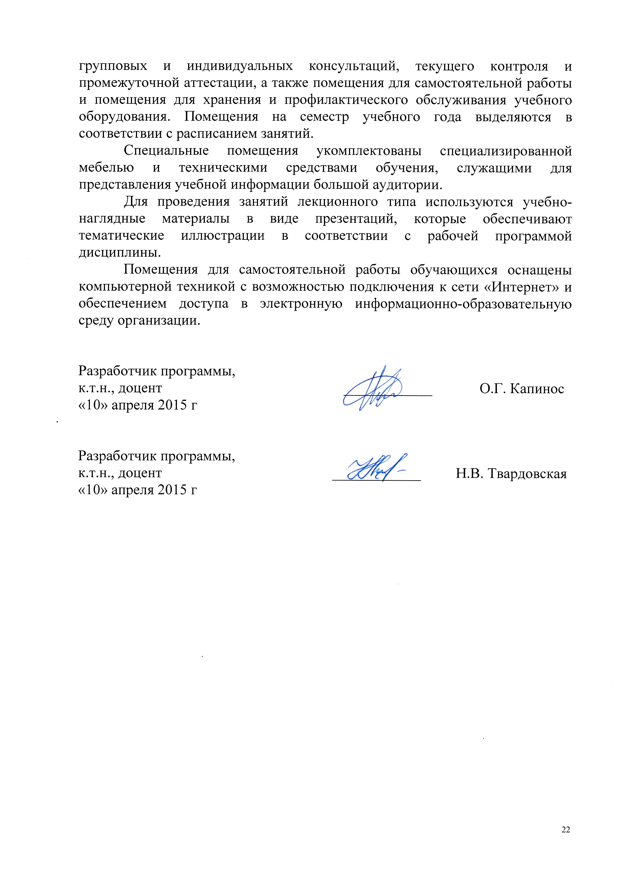групповых и индивидуальных консультаций, текущего контроля и промежуточной аттестации, а также помещения для самостоятельной работы и помещения для хранения и профилактического обслуживания учебного оборудования. Помещения на семестр учебного года выделяются в соответствии с расписанием занятий.
Специальные помещения укомплектованы специализированной мебелью и техническими средствами обучения, служащими для представления учебной информации большой аудитории.
Для проведения занятий лекционного типа используются учебно-наглядные материалы в виде презентаций, которые обеспечивают тематические иллюстрации в соответствии с рабочей программой дисциплины.
Помещения для самостоятельной работы обучающихся оснащены компьютерной техникой с возможностью подключения к сети «Интернет» и обеспечением доступа в электронную информационно-образовательную среду организации.

Разработчик программы,  к.т.н., доцент | ____________ | О.Г. Капинос
«10» апреля 2015 г

Разработчик программы,  к.т.н., доцент | ____________ | Н.В. Твардовская
«10» апреля 2015 г

